2026년 2학기 모바일/웹서비스 프로젝트 공통평가 01

수행 결과 보고서

학번 : 2020105578

이름 : 강동현

[적/부판정 범례] ○:적합, ×:부적합, △:점검제외, N/A:해당없음
첨부 그림은 모두 문서에 포함하는 형식으로 저장 할 것
첨부 그림은 해상도를 줄이지 말고 임의로 키워 화면의 내용을 확인 가능하도록 첨부 할 것
강의자료(1) : 05_모바일 앱으로 사용하는 기본포토블로그_v1.1.pdf
강의자료(2) : ch04_테스트주도개발(TDD)_v1.3.pdf를 참고하여 별도 구현 필요
수업 요구사항 |  |  |  | 이행현황
ID | 구분 | 요구사항명 | 요구사항 내용 | 완료  여부 | 적/부 판정 | 관련증빙
1 | 제출문 | 폴더 구조 | - ROOT  - PhotoBlogServer[Dir]  : Django Server  - PhotoViewer[Dir]  : Android Client  -모바일/웹서비스 프로젝트 공통평가 01_수행 결과 보고서.docx[File]  제출 : 탐색기, 파인더 또는 Git레포지토리 폴더 구조 캡처 화면 | ○ |  | 첨부 그림 1-1
2 | 제출문 | Github 레파지토리 push | 아래 평가 항목에 대하여 구현 혹은 테스트를 완료하고, 캡처 이미지를 제공된 MS-Word 파일로 정리하여 Github URL을 제출 한다.  제출 : URL | ○ |  | https://github.com/aren227/cse451-mobile-webservice-project-midterm
3 | 강의 자료  (1) | 포토 블로그 – API | 강의 자료(1) [7페이지, POST]  제출 : 1. 작성 완료 웹페이지 작성 화면 캡처  2. 게시 완료된 페이지 화면 캡처(URL, 주소 창이 보여야 함 ) | ○ |  | 첨부 그림 3-1 ~ 3-3
4 | 강의 자료  (1) | 포토 블로그 – API 검증(2/3) | 강의 자료(1) [9페이지]  제출 : 터미널 화면 캡처 | ○ |  | 첨부 그림 4-1
5 | 강의 자료  (1) | 포토 블로그 – API 검증(3/3) | 강의 자료(1) [10페이지]  제출 : codebeautify 서비스 테스트 화면 캡처 | ○ |  | 첨부 그림 5-1 ~ 5-2
6 | 강의 자료  (2) | 포토 블로그 – API 검증 엔진 자동테스트 | 포토 블로그 – API 검증 테스트 코드 및 엔진을 Python으로 구현하고 Code Coverage 리포트 확인  제출 : Code Coverage Html리포트 화면 캡처 | ○ |  | 첨부 그림 6-1 ~ 6-3
7 | 강의 자료  (1) | Server/Client 연동 테스트 [Sockec Server 요청 메시지] | 강의 자료(1) [24페이지]  제출 : 수신 파일 VSCODE 편집화면캡처 | ○ |  | 첨부 그림 7-1
8 | 강의 자료  (1) | Server/Client 연동 테스트 [Server 브라우저 출력화면] | 강의 자료(1) [25페이지]  제출 : Server 브라우저 출력화면 (localhost) | ○ |  | 첨부 그림 8-1
9 | 강의 자료  (1) | Server/Client 연동 테스트 [Client 시작 화면] | 강의 자료(1) [25페이지]  제출 : Client 시작 화면 | ○ |  | 첨부 그림 9-1
10 | 강의 자료  (1) | Server/Client 연동 테스트 [Client 동기화 완료 화면] | 강의 자료(1) [25페이지]  제출 : Client 동기화 완료 화면(localhost 서버연동) | ○ |  | 첨부 그림 10-1 ~ 10-2
11 | 강의 자료  (1) | MainActivity 클래스 [Upload 구현, 19page] | 강의 자료(1) MainActivity 클래스 [Upload 구현, 19page]  1. Upload (Hard cording) : 중  (1. 2. 중 하나만 제출 ) | ○ |  | 첨부 그림 11-1 ~ 11-5
11 | 강의 자료  (1) | MainActivity 클래스 [Upload 구현, 19page] | MainActivity 클래스 [Upload 구현, 19page]  2. Upload (Post에 따른 UI제공) : 상  (1. 2. 중 하나만 제출
12 |  | Pythonanywhere 클라우드상 동작 | Pythonanywhere 클라우드상 서버 동작  제출 : Server 브라우저 출력화면 (클라우드 서버연동) | ○ |  | 첨부 그림 12-1 ~ 12-3
13 |  | Pythonanywhere 클라우드상 동작 | Pythonanywhere 클라우드상 서버 동작  제출 : Client 동기화 완료 화면 (클라우드 서버연동) | ○ |  | 첨부 그림 13-1 ~ 13-3
14 |  | 기타 기획 되지 않은 Client 편의 기능 [최대 5개] | 제출 : 해당 기능 정의, 설명 및 동작 증빙 화면 캡처  (서버/클라이언트 각각 구현이 필요한 경우 별도 요구사항으로 등록 함)

첨부. 증빙 캡처
ID 1. 폴더 구조
GitHub 레포지토리 루트에 PhotoBlogServer, PhotoViewer 폴더와 보고서 파일을 두었다.
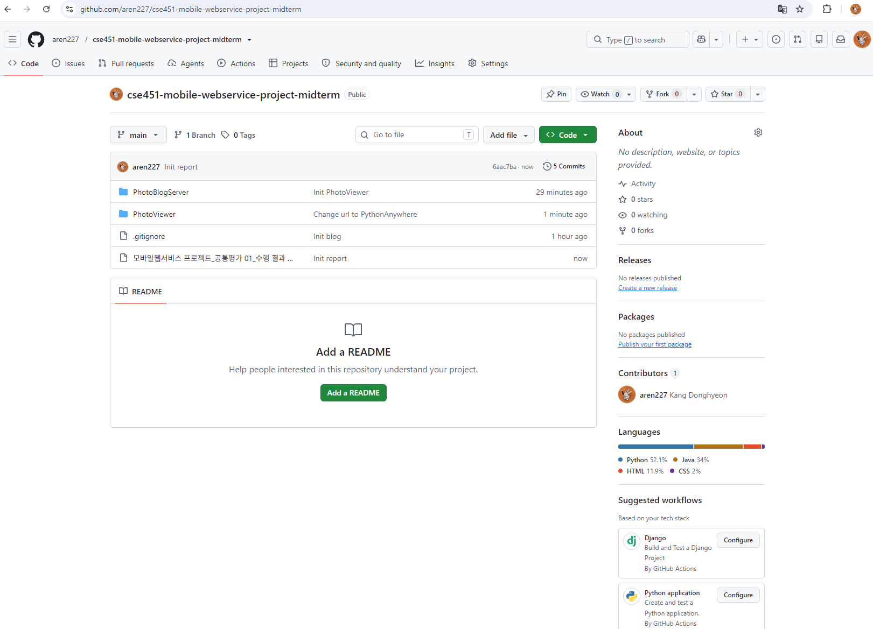
그림 1-1. GitHub 레포지토리 폴더 구조
ID 3. 포토 블로그 – API
관리자로 로그인한 뒤 /api_root/Post/ 화면의 HTML form으로 사진이 포함된 게시물을 POST 했다. 201 Created 응답을 받았고, 블로그 상세 페이지에서도 게시된 글을 확인했다.
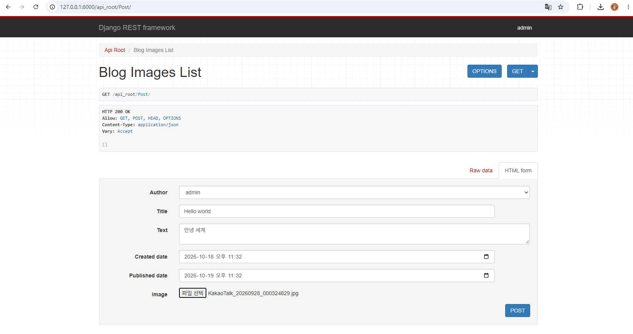
그림 3-1. 게시물 작성 화면
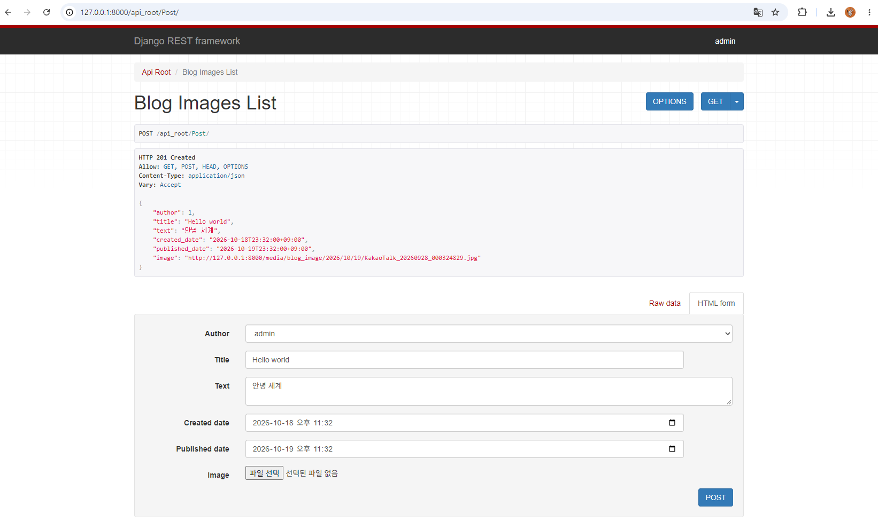
그림 3-2. 게시 완료 화면
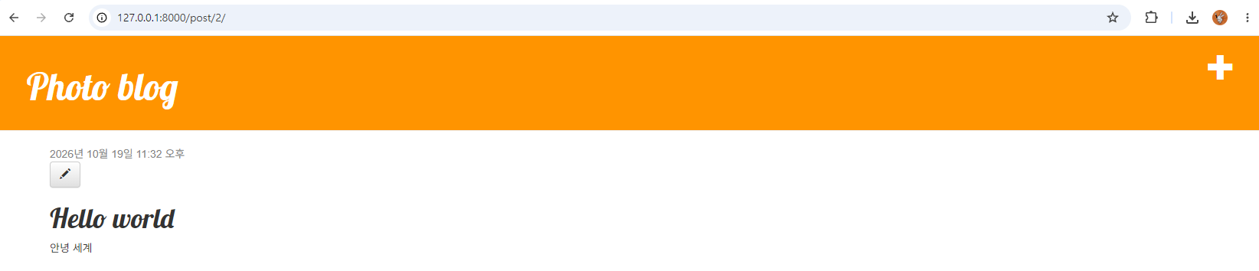
그림 3-3. 게시된 글 상세 페이지
ID 4. 포토 블로그 – API 검증(2/3)
telnet으로 서버에 접속해 강의 자료 8페이지와 같은 GET 요청을 직접 보내고, 200 OK와 JSON 응답을 확인했다. Windows 기본 telnet은 입력한 요청이 화면에 보이지 않고 한글이 깨져 나온다. 같은 응답은 ID 5에서 다시 확인했다.
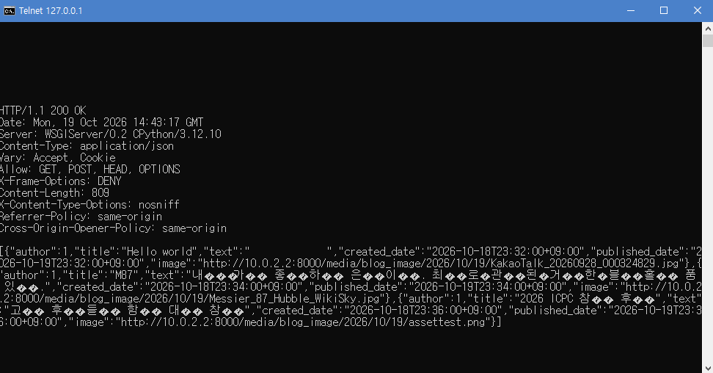
그림 4-1. telnet 요청 결과
ID 5. 포토 블로그 – API 검증(3/3)
API 응답 JSON을 codebeautify JSON Viewer에 넣어 배열 형식과 게시물별 필드 6개를 확인했다. telnet 화면은 한글이 깨져서 브라우저에서 같은 응답을 복사해 사용했다.
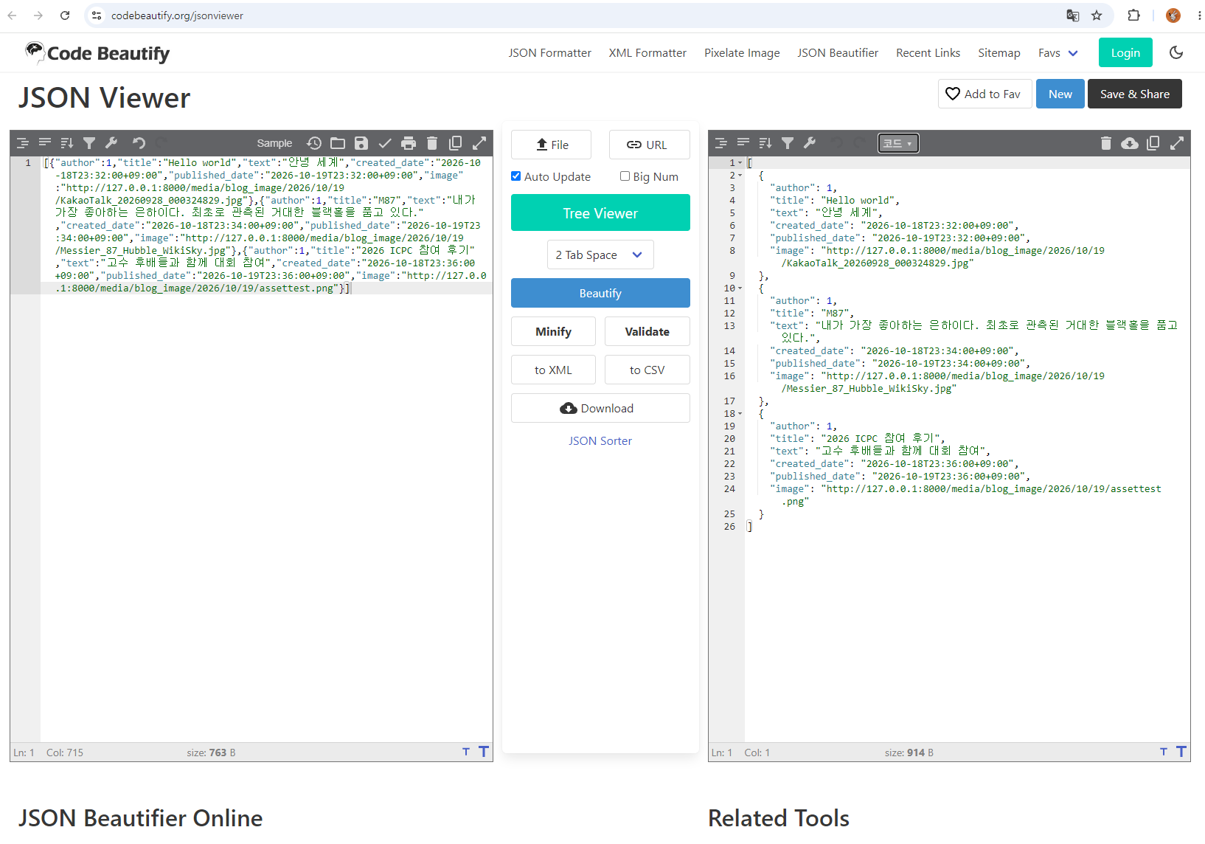
그림 5-1. JSON Viewer 코드 보기
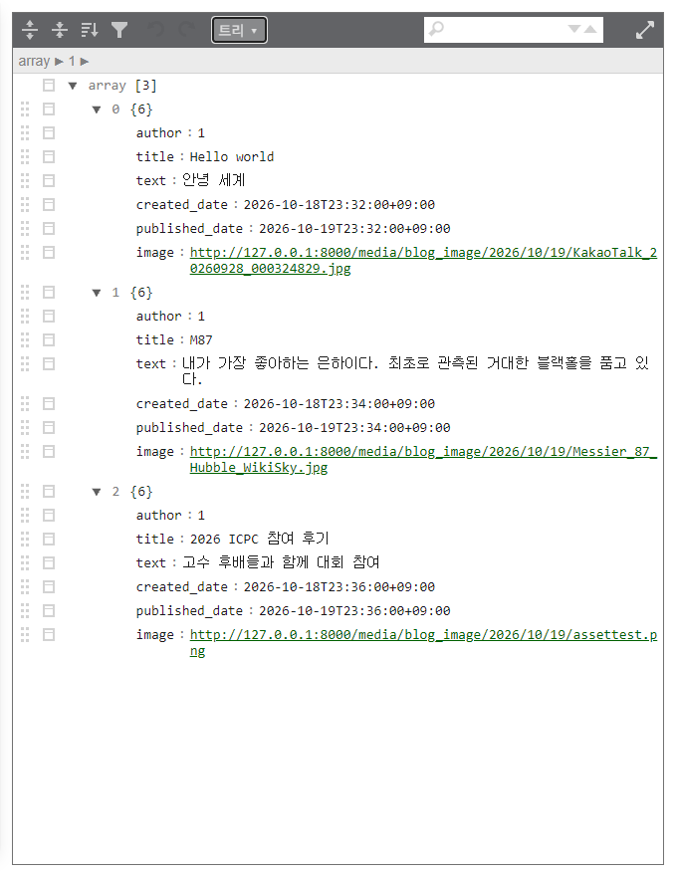
그림 5-2. JSON Viewer 트리 보기
ID 6. 포토 블로그 – API 검증 엔진 자동테스트
강의 자료(2)의 unittest 방식으로 blog/tests.py에 테스트 28개를 작성했다. 모델, 웹 화면, REST API의 조회와 업로드, 잘못된 입력 처리, 수정과 삭제, 토큰 발급을 검사한다. 28개 모두 통과했고 coverage로 측정한 blog 앱 커버리지는 100%이다.
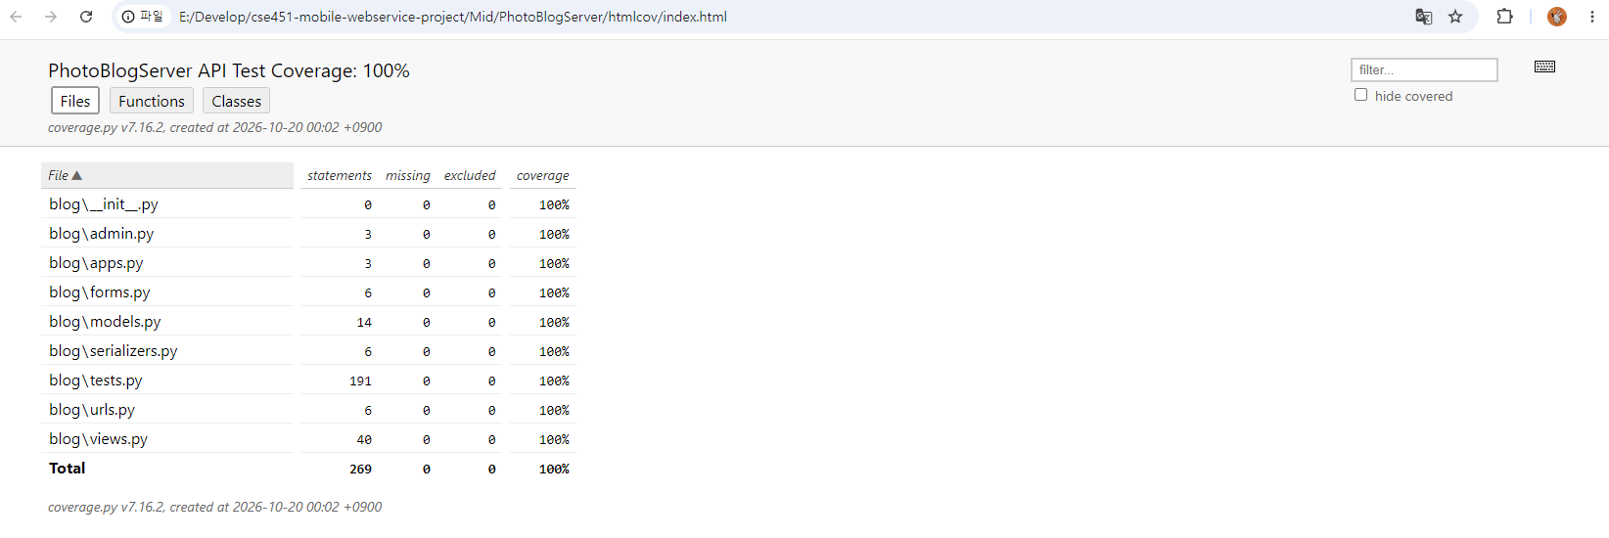
그림 6-1. Coverage HTML 리포트
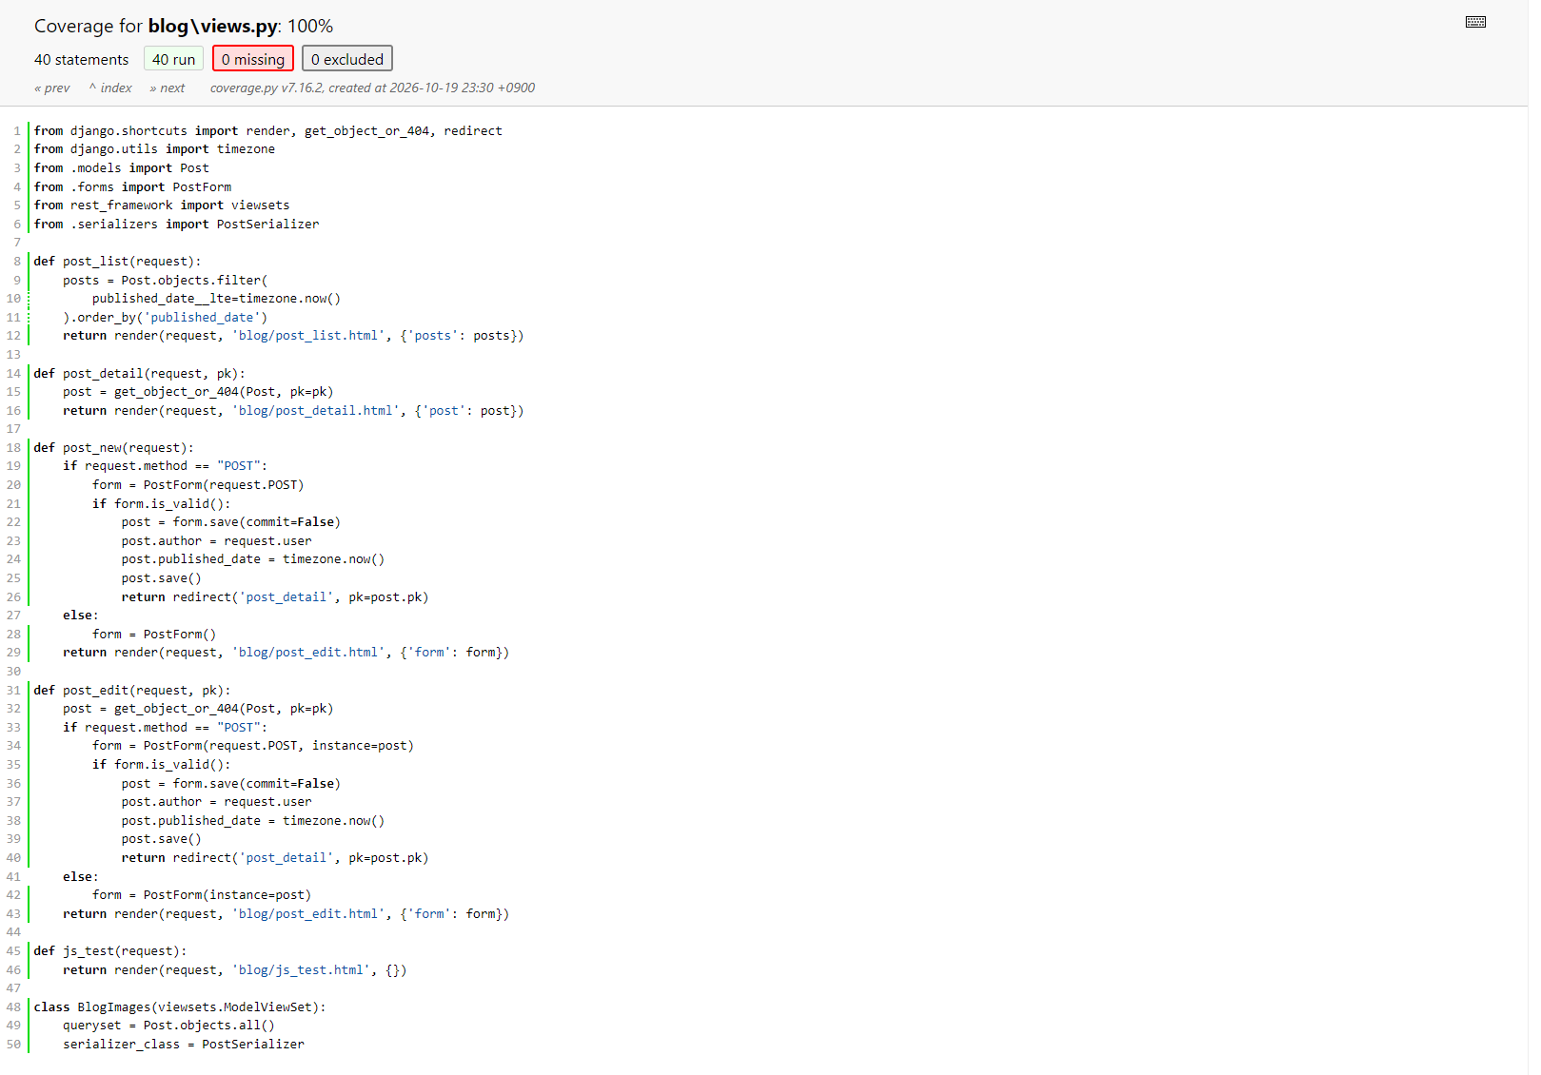
그림 6-2. views.py 상세 리포트
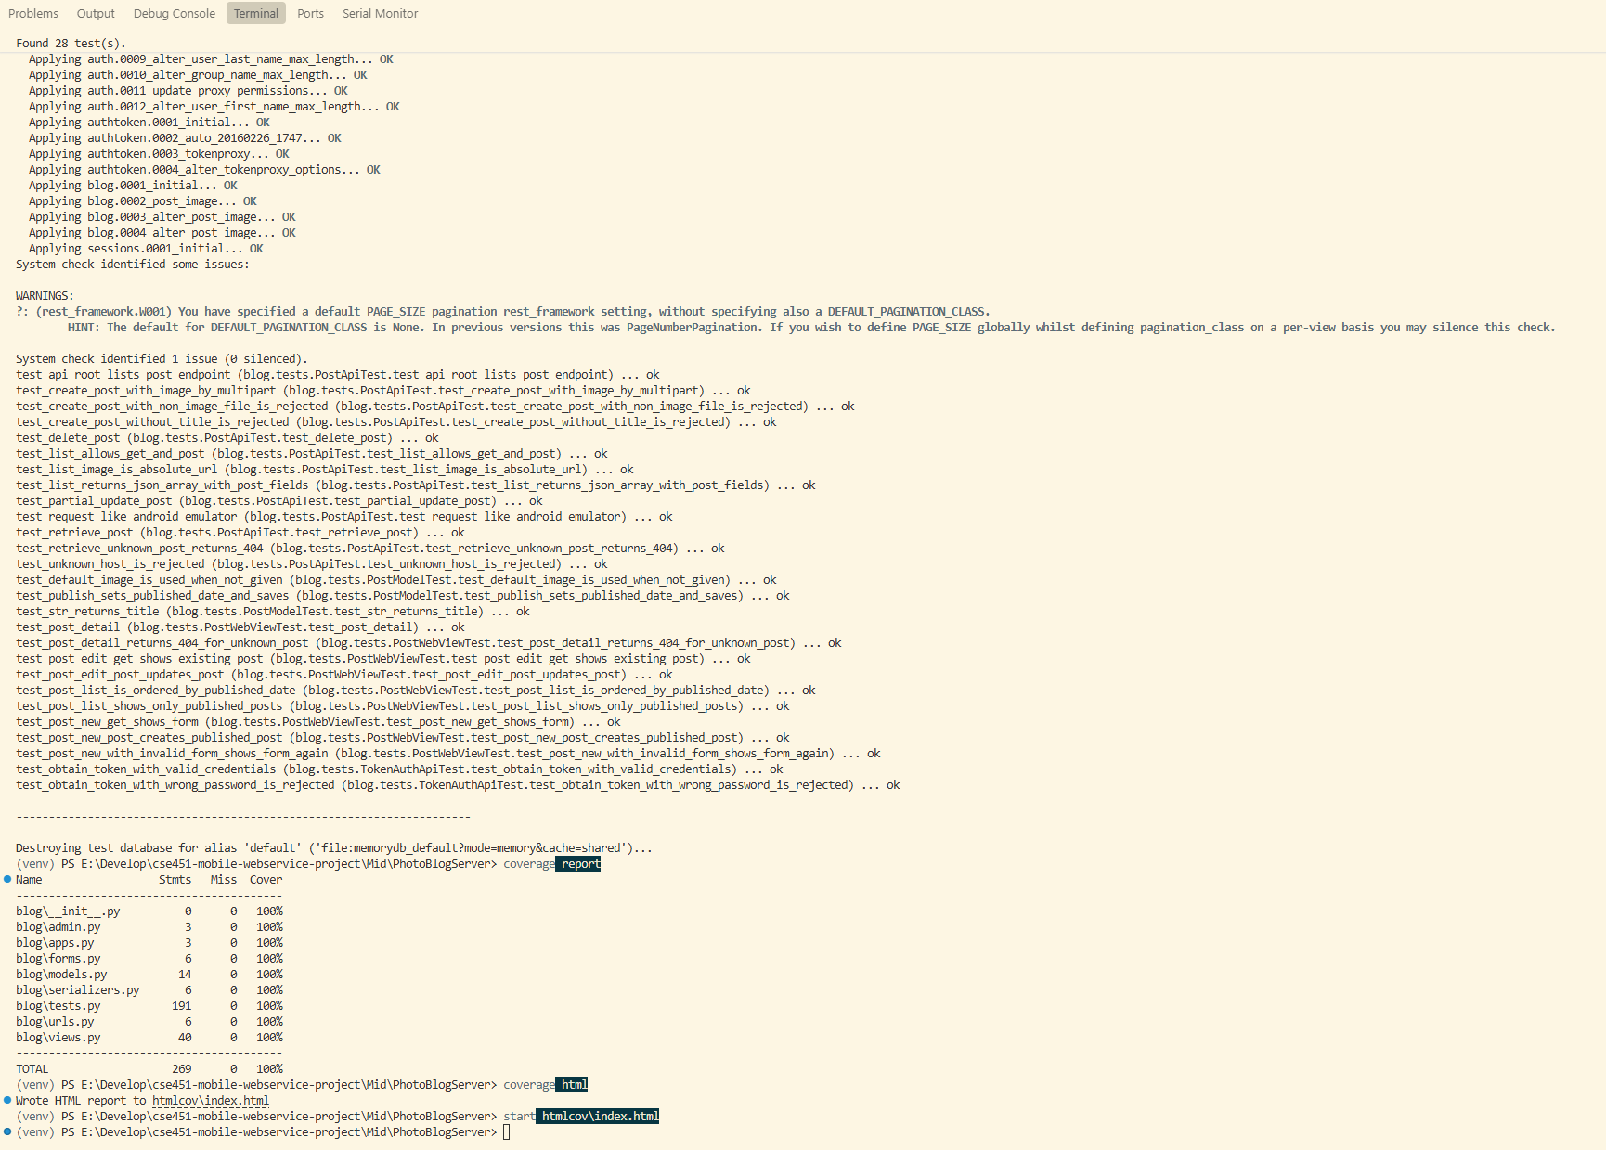
그림 6-3. 테스트 실행 결과
ID 7. Server/Client 연동 테스트 [Socket Server 요청 메시지]
Django 대신 SocketServer.py를 8000번 포트로 실행하고 앱에서 동기화를 눌러, 앱이 보낸 요청을 파일로 저장했다. User-Agent가 Dalvik이라 앱에서 보낸 요청임을 알 수 있다.
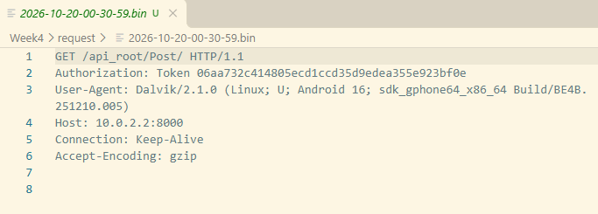
그림 7-1. 저장된 요청 파일
ID 8. Server/Client 연동 테스트 [Server 브라우저 출력화면]
로컬 서버(127.0.0.1:8000)의 블로그 화면이다. 페이지가 길어서 두 장을 이어 붙였다.
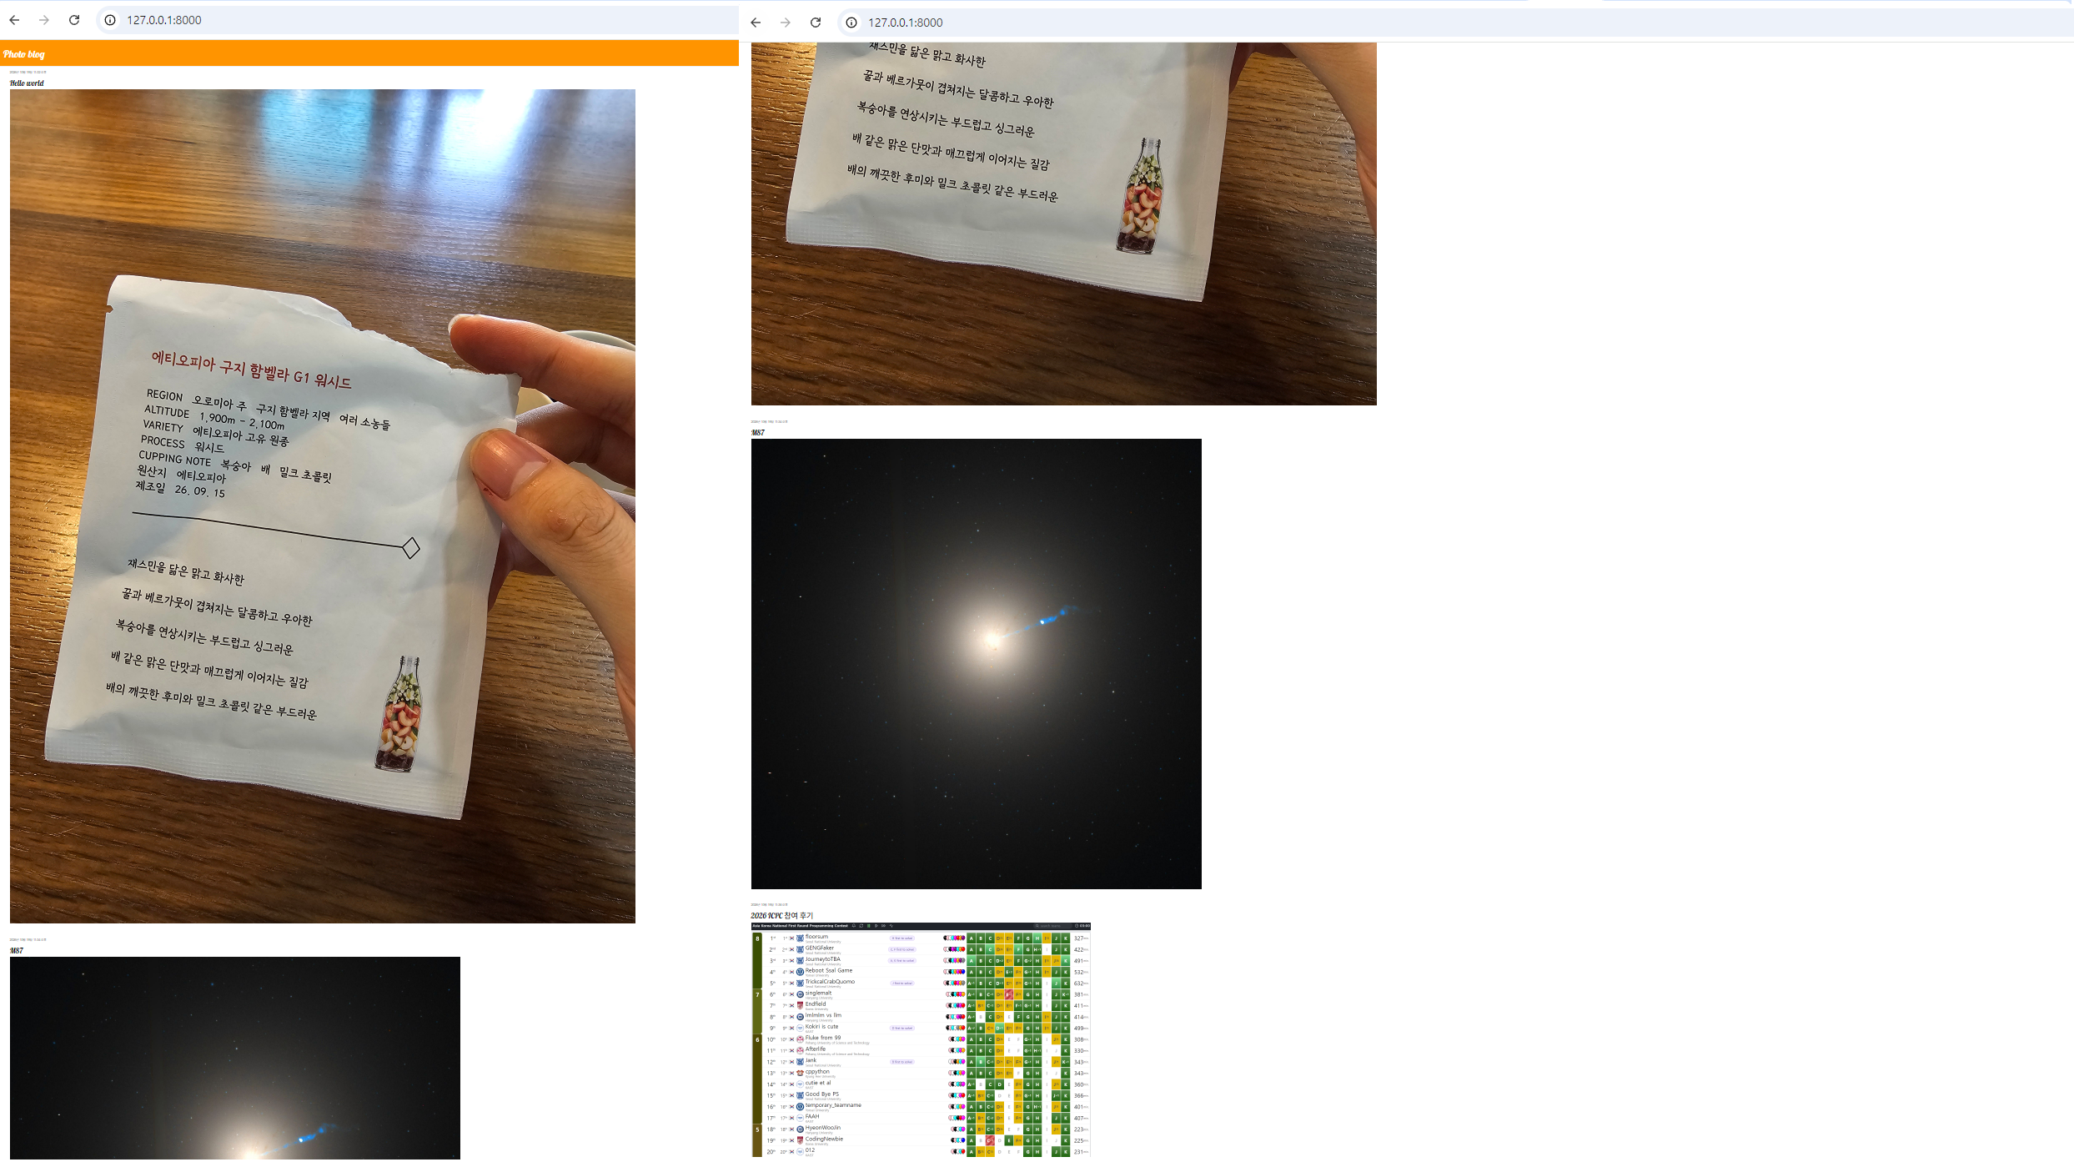
그림 8-1. 로컬 서버 블로그 화면
ID 9. Server/Client 연동 테스트 [Client 시작 화면]
에뮬레이터(Android 16)에서 PhotoViewer 앱을 실행한 직후 화면이다.
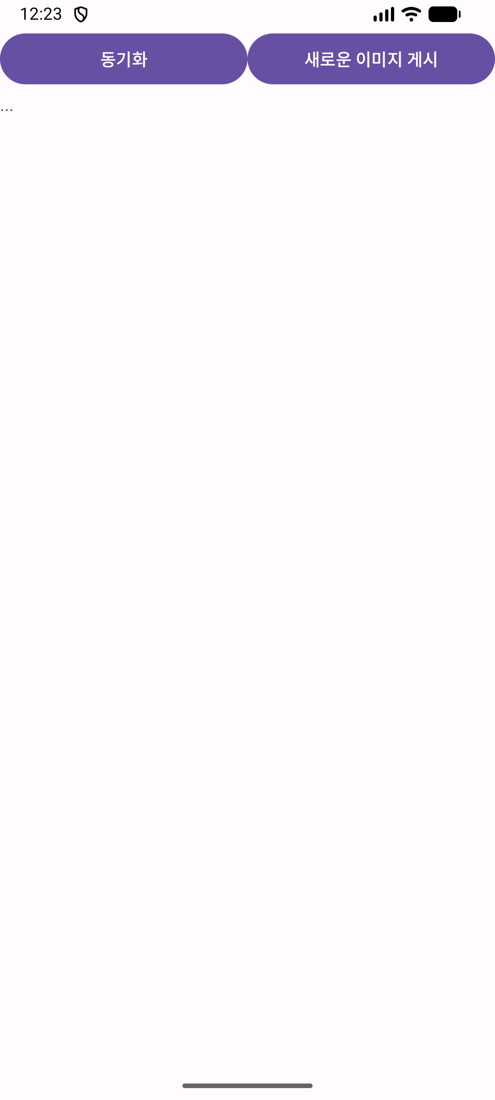
그림 9-1. 앱 시작 화면
ID 10. Server/Client 연동 테스트 [Client 동기화 완료 화면]
동기화 버튼을 누르면 앱이 /api_root/Post/에서 목록을 받고 사진을 내려받아 화면에 보여준다. runserver 로그에서 앱이 보낸 요청을 확인할 수 있다.
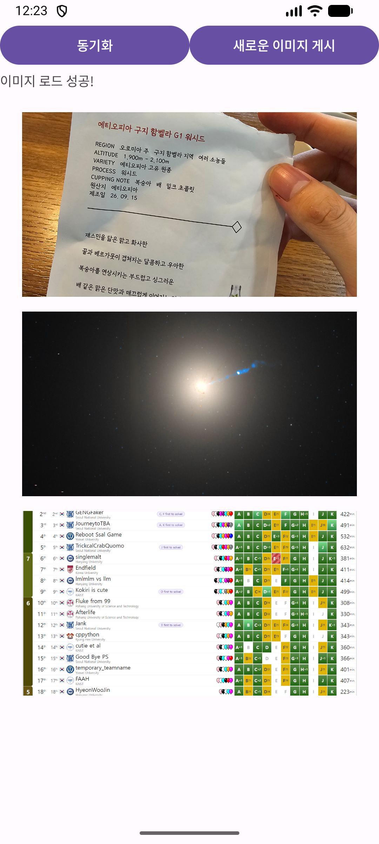
그림 10-1. 동기화 완료 화면
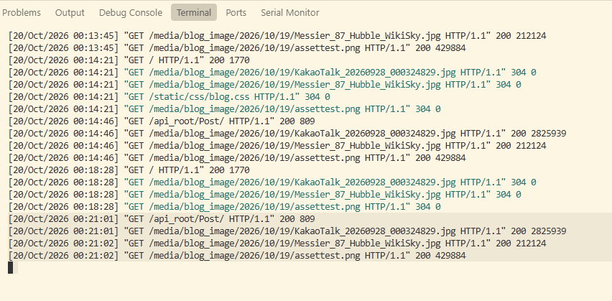
그림 10-2. runserver 로그
ID 11. MainActivity 클래스 [Upload 구현, 19page]
1번 방식(Hard coding)으로 onClickUpload와 PutPost를 구현했다. 제목, 본문, 사진을 코드에 고정해 두고 multipart/form-data로 POST 한다. 201 응답을 받은 뒤 동기화 화면과 웹 블로그 목록에서 새 글을 확인했다.
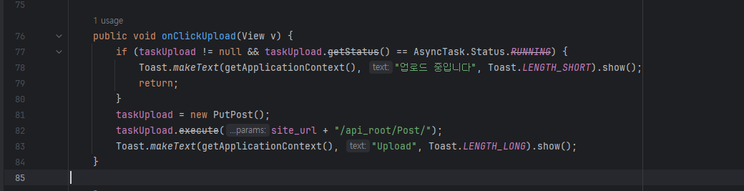
그림 11-1. onClickUpload
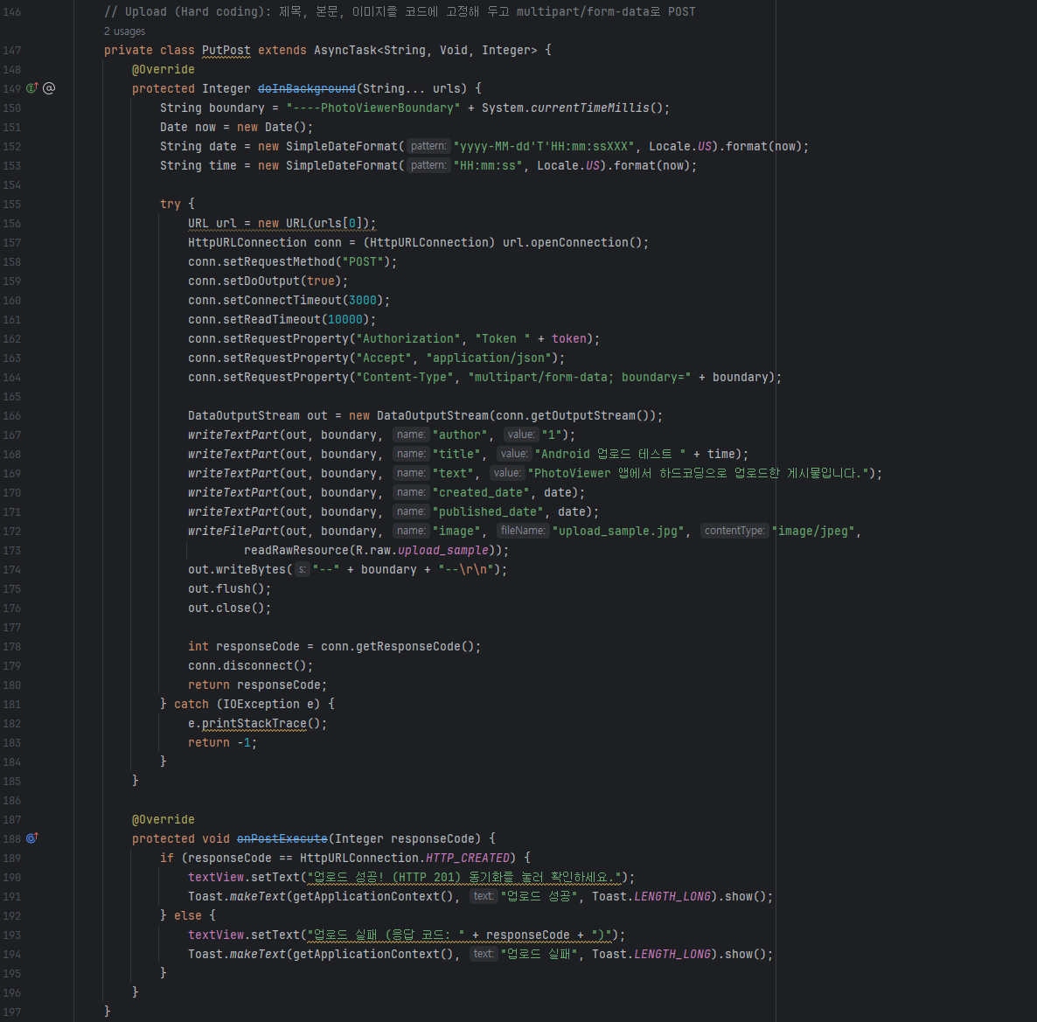
그림 11-2. PutPost
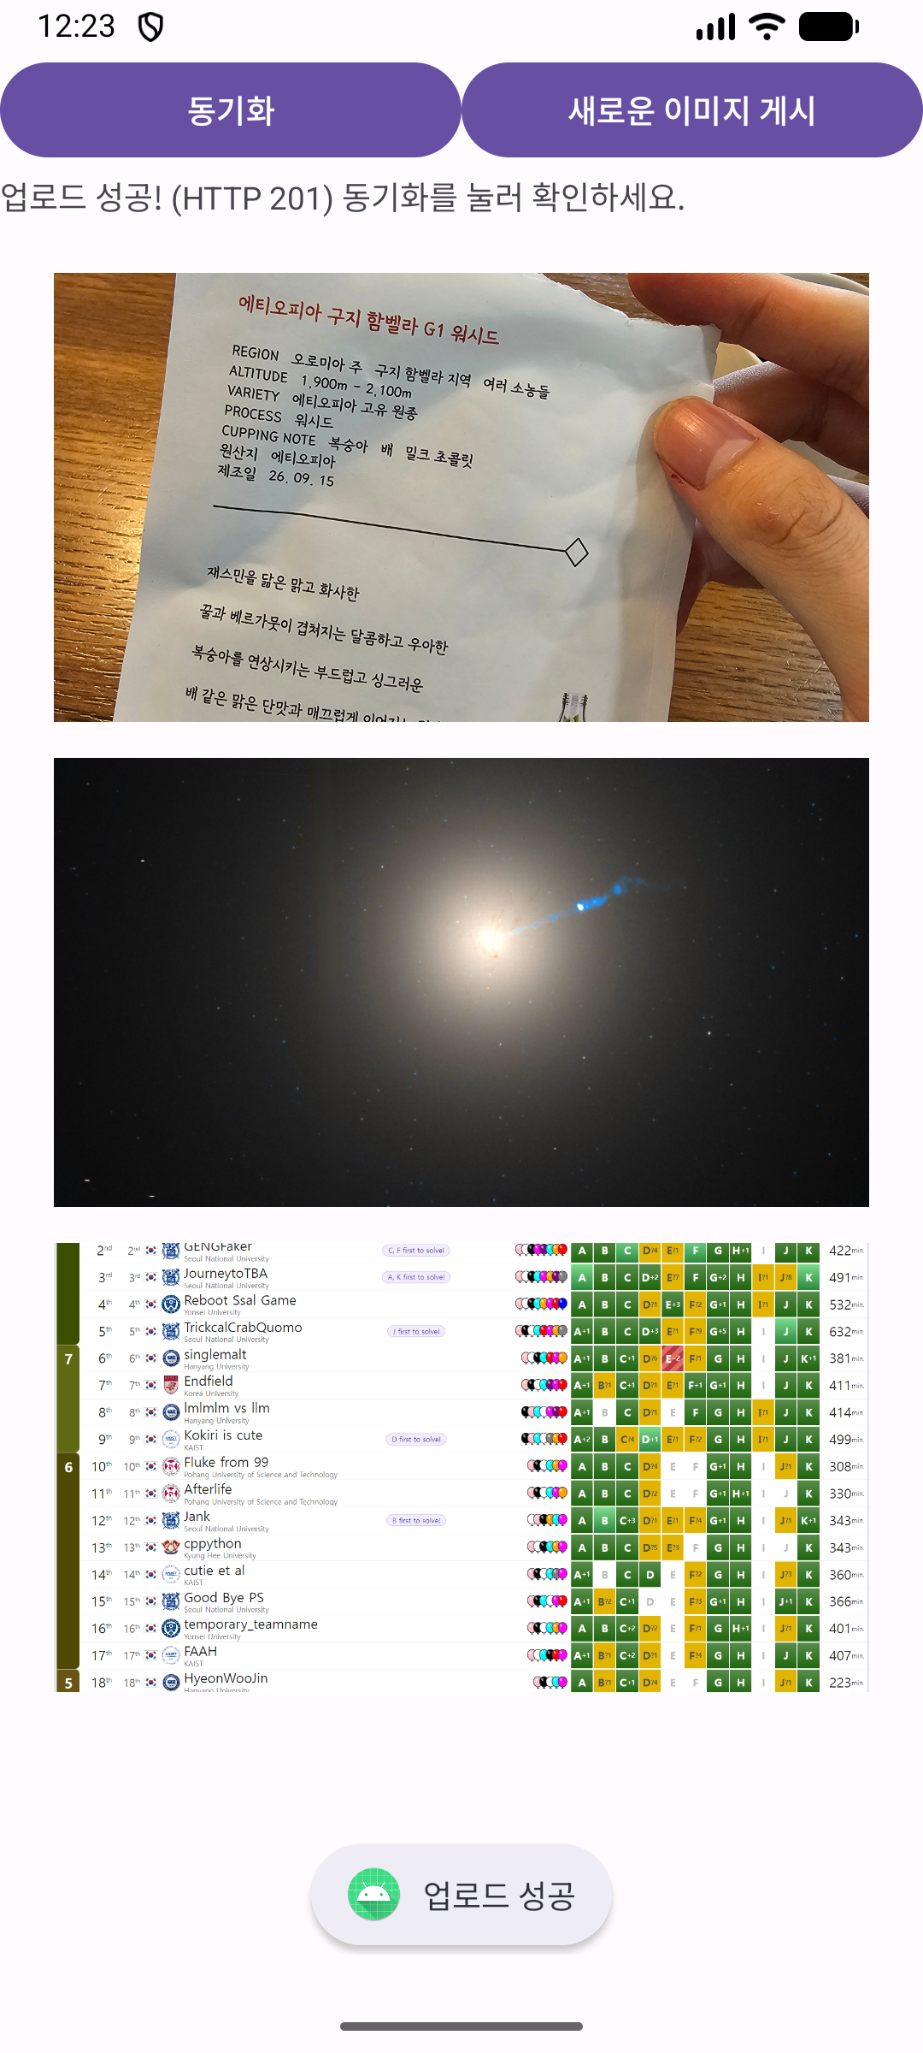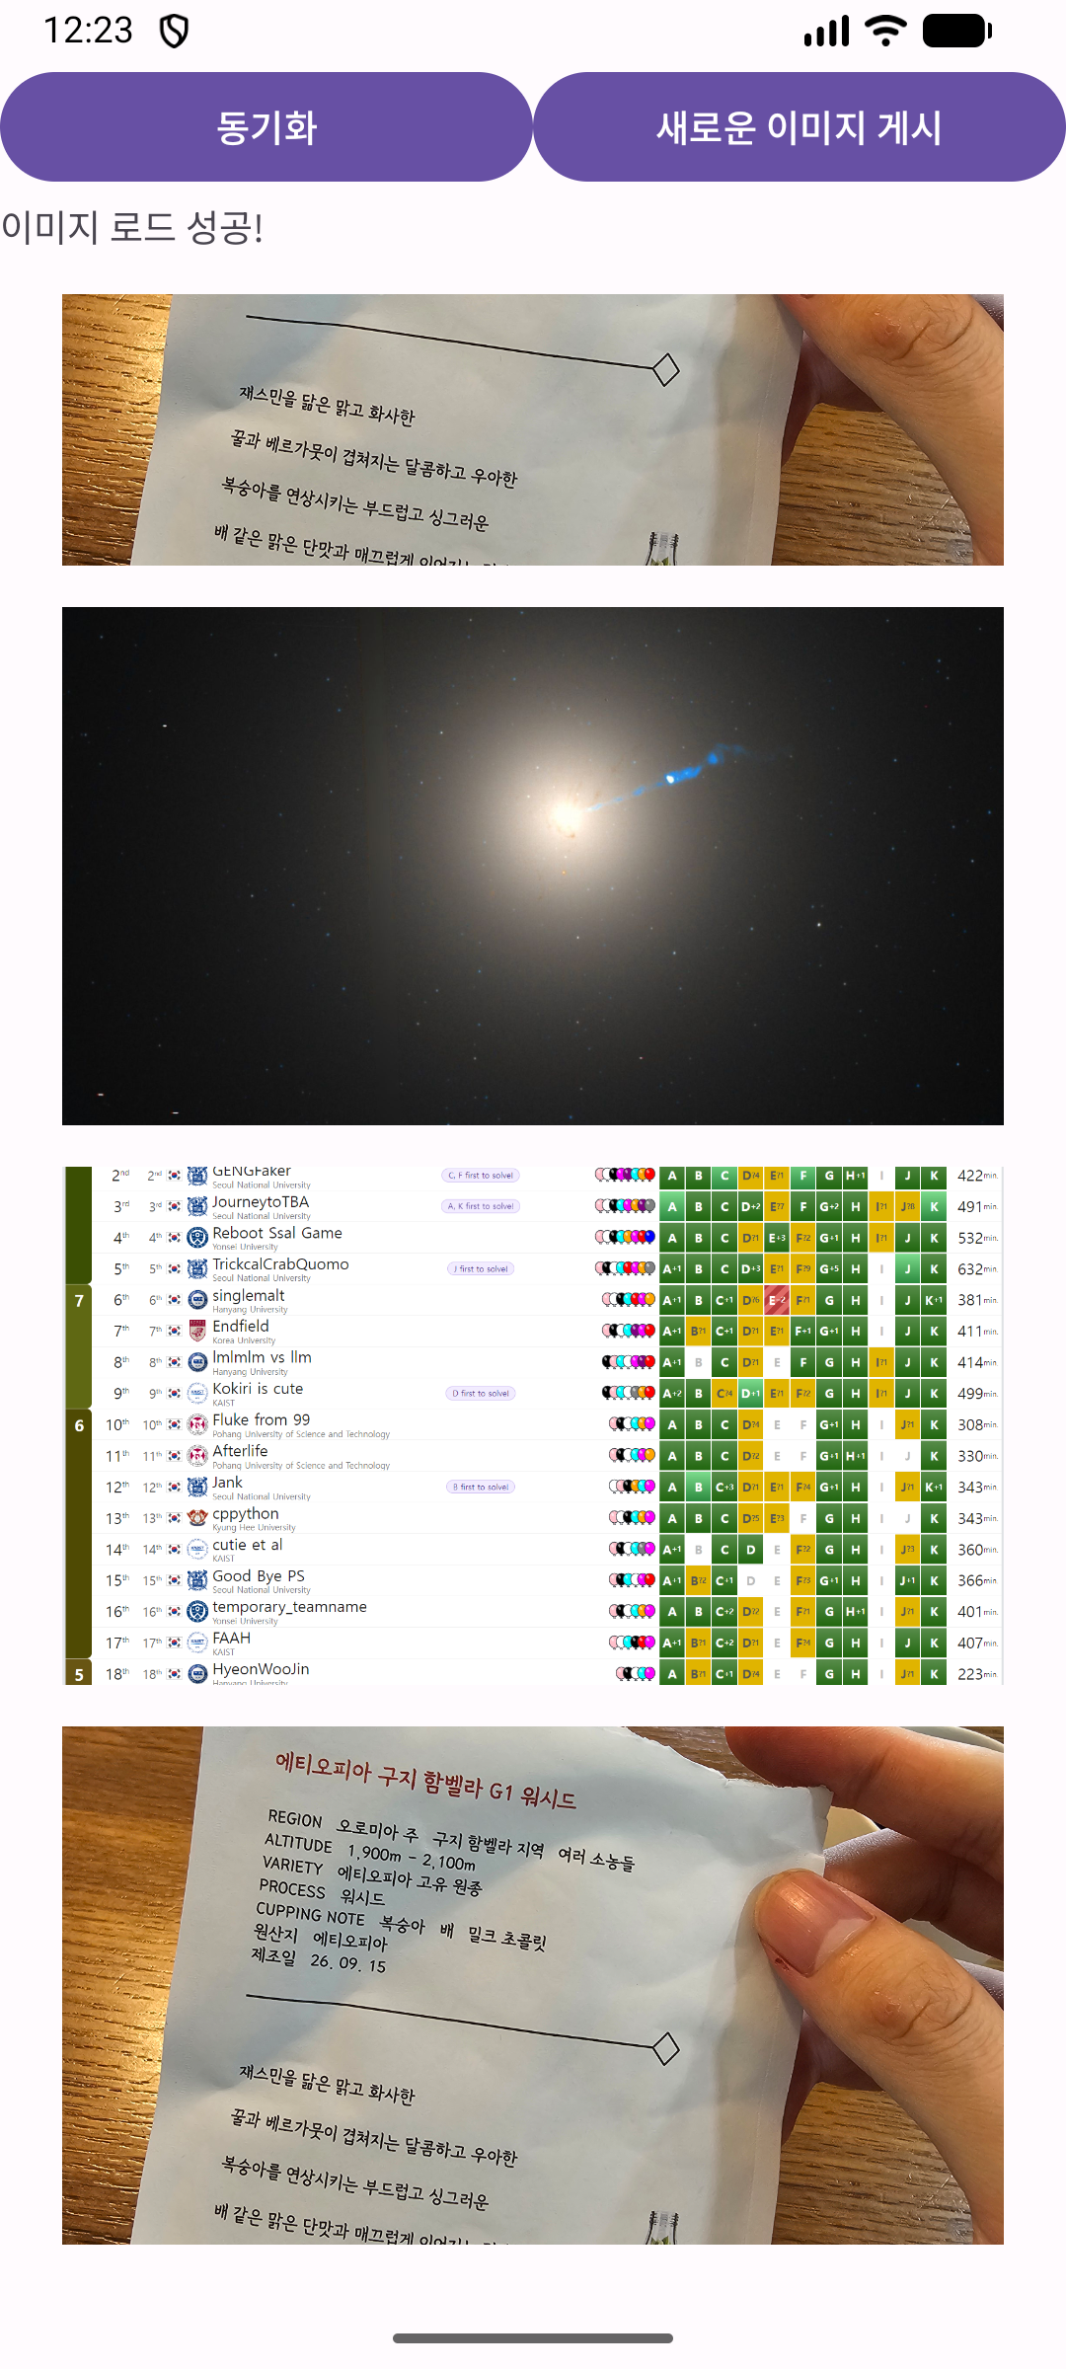
그림 11-3. 업로드 성공 그림 11-4. 동기화 후 추가된 사진
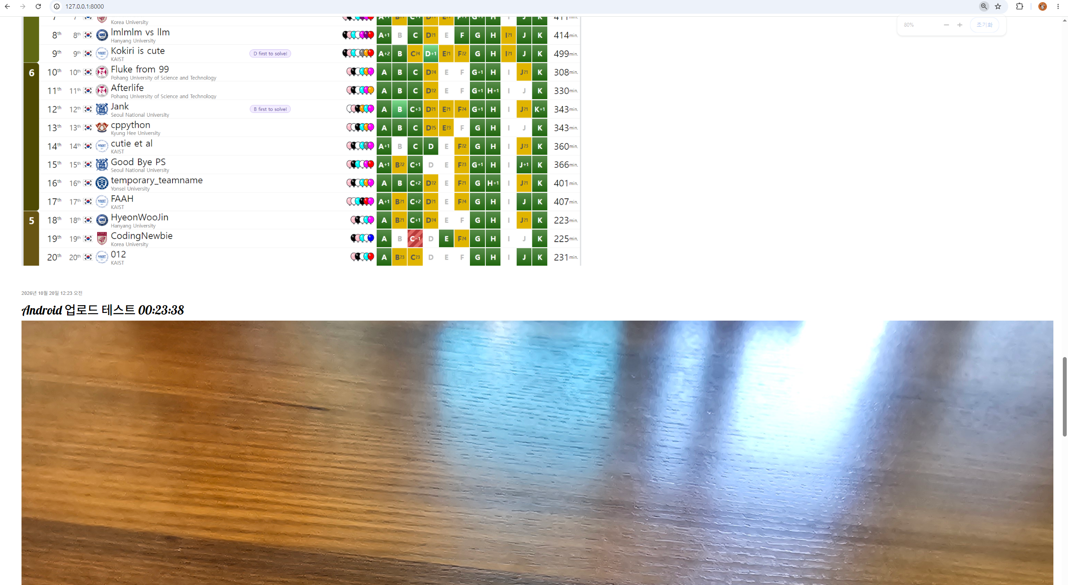
그림 11-5. 웹 블로그 목록의 새 글
ID 12. Pythonanywhere 클라우드상 동작 (서버)
PythonAnywhere에 서버를 배포하고(https://mathdong01.pythonanywhere.com) 게시물 3개를 올렸다. 페이지가 길어서 세 장으로 나누었다.
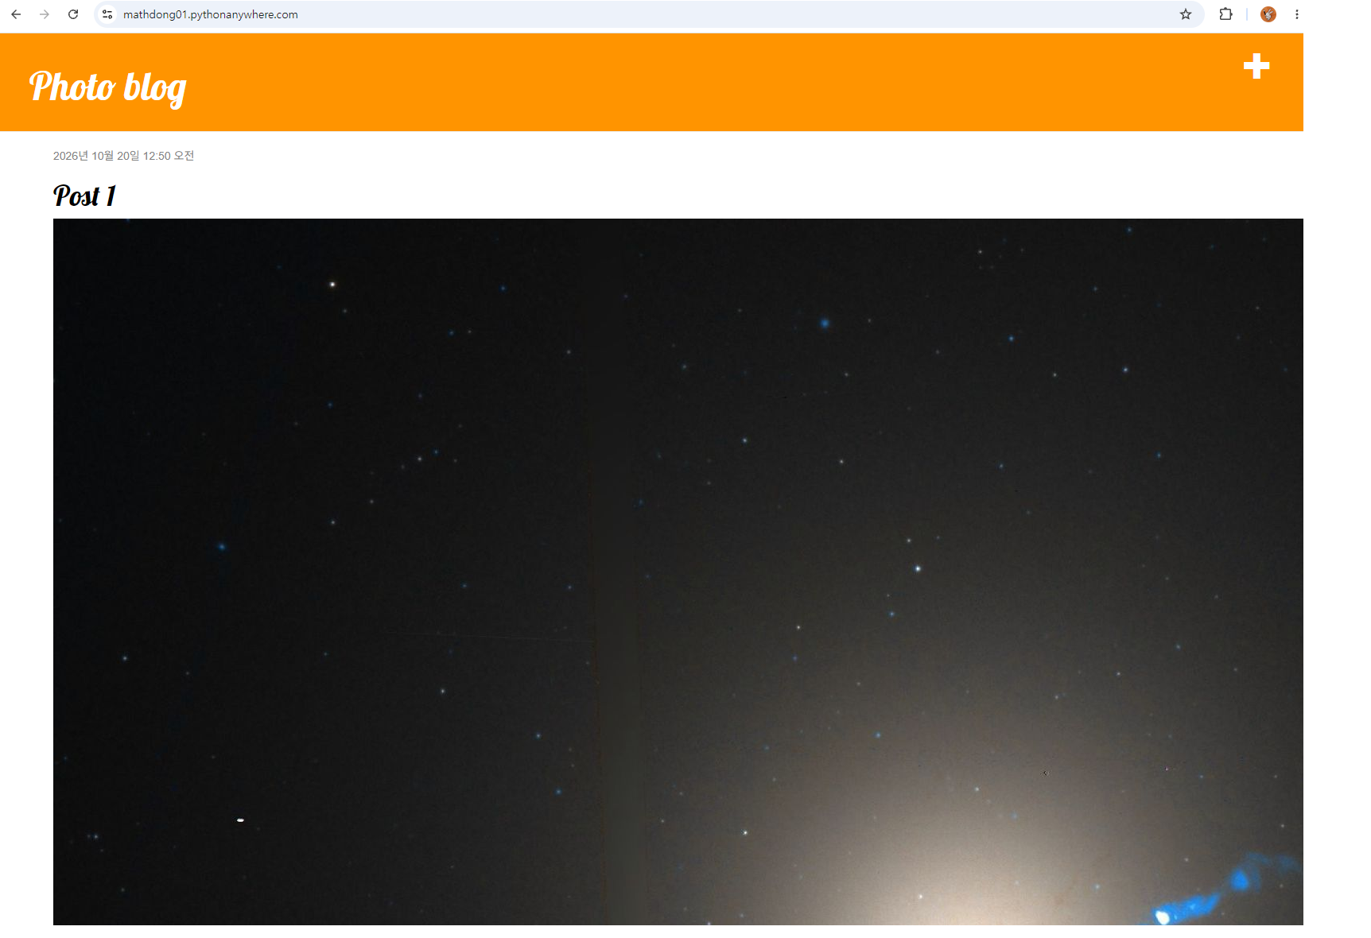
그림 12-1. 클라우드 서버 블로그 화면 (1/3)
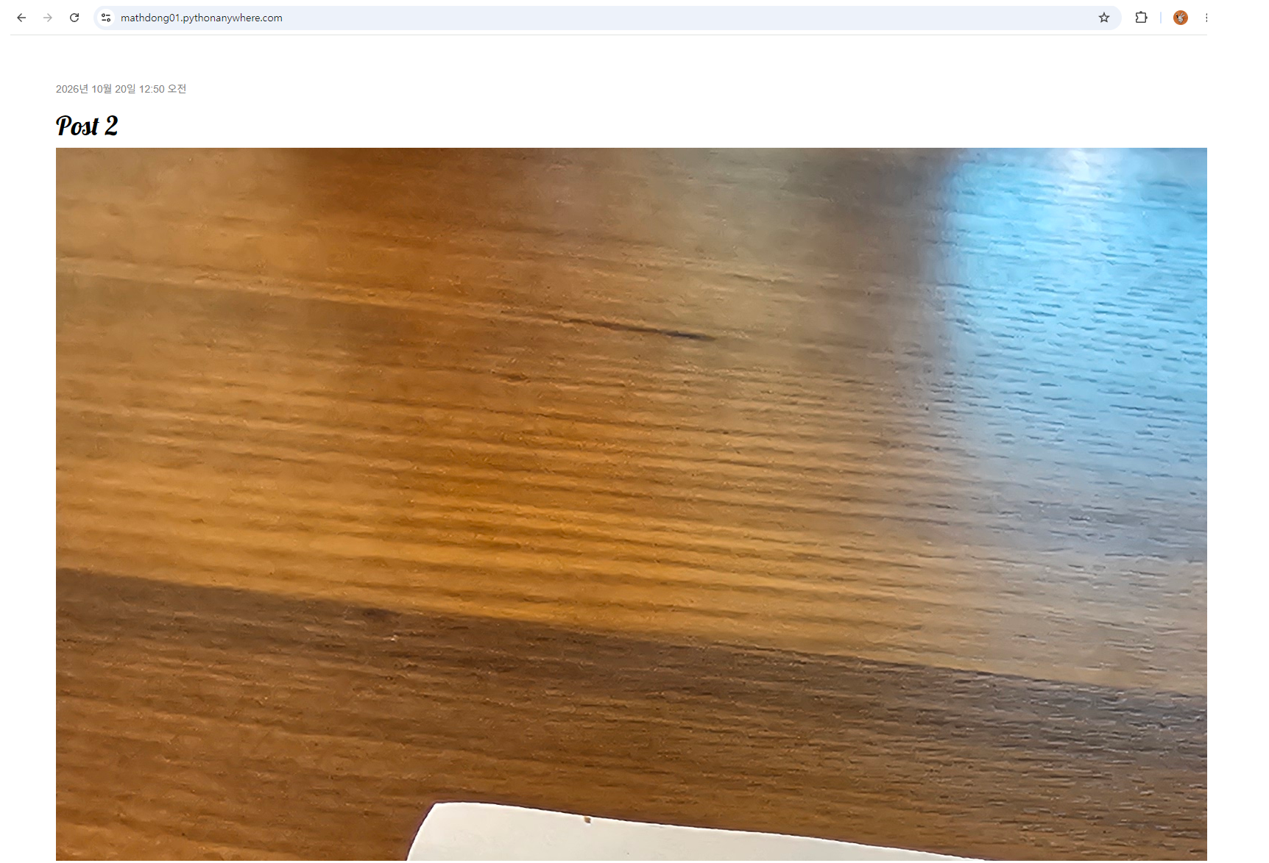
그림 12-2. 클라우드 서버 블로그 화면 (2/3)
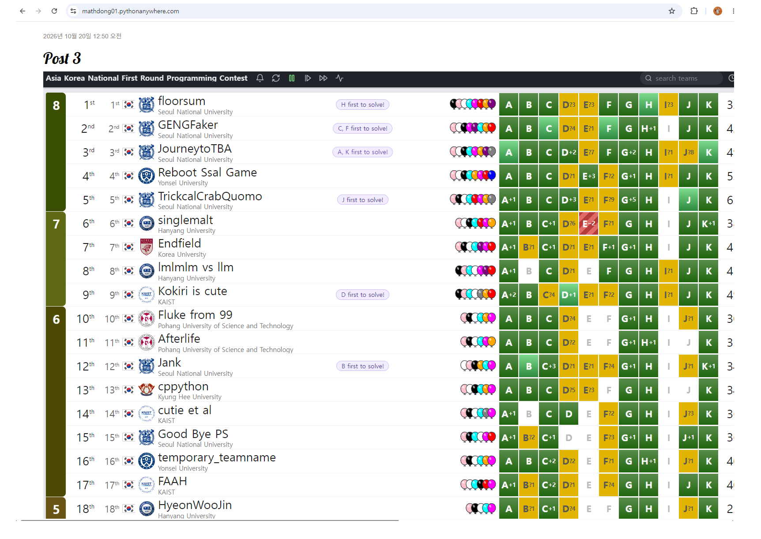
그림 12-3. 클라우드 서버 블로그 화면 (3/3)
ID 13. Pythonanywhere 클라우드상 동작 (클라이언트)
앱의 site_url을 PythonAnywhere 주소로 바꿔 동기화했다. 사진 순서가 클라우드 서버의 게시물과 같고, access log에도 앱의 요청이 남아 있다.
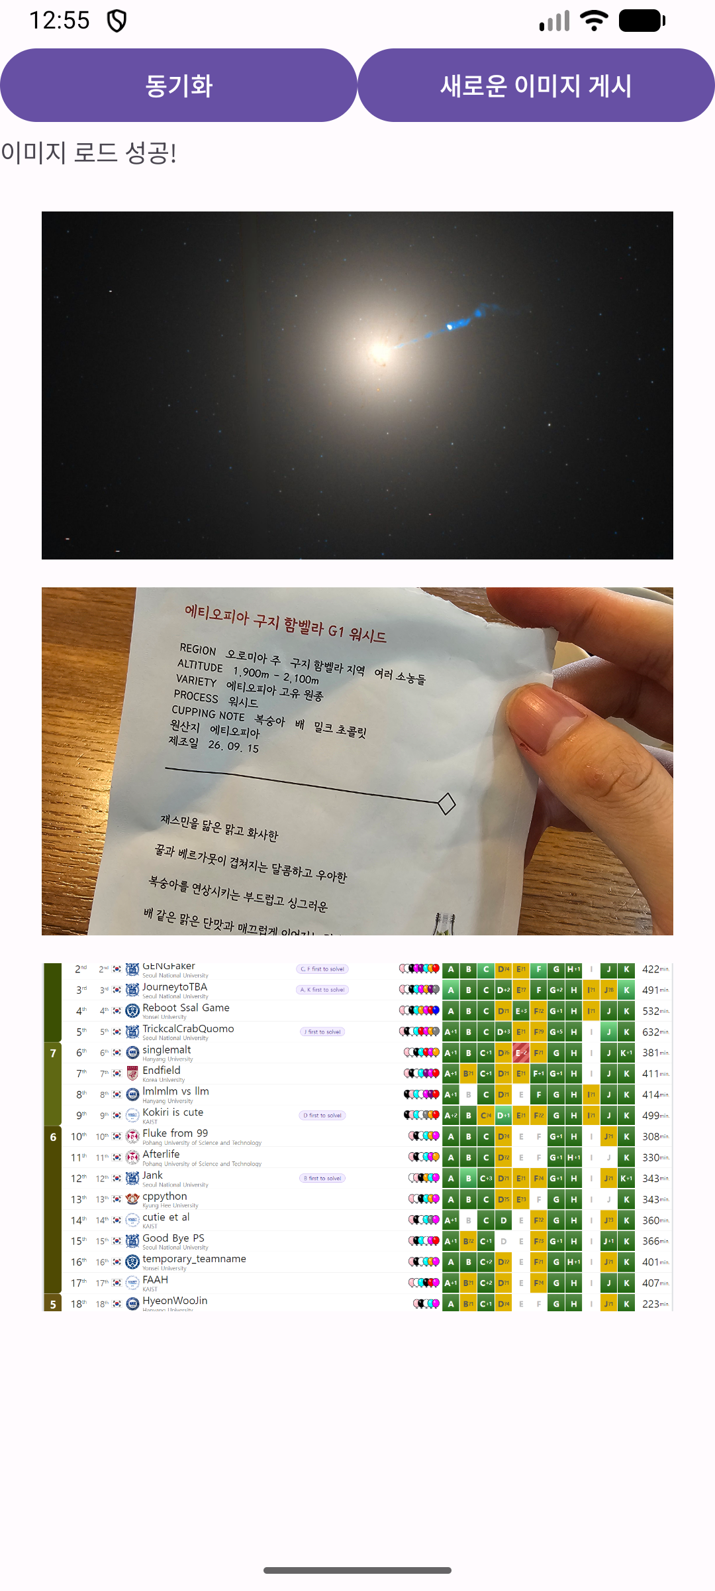
그림 13-1. 동기화 완료 화면 (클라우드 서버)
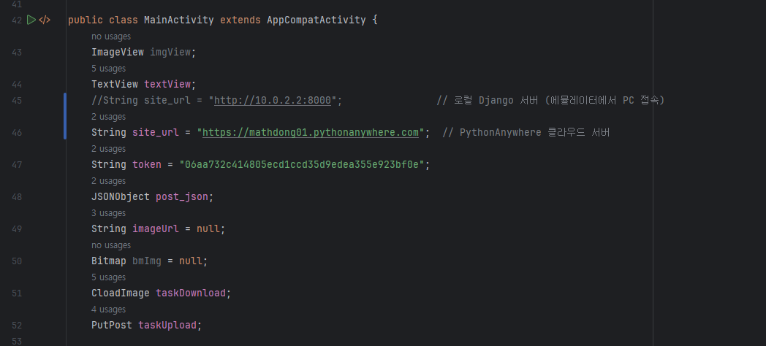
그림 13-2. site_url 설정
그림 13-3. PythonAnywhere access log

